**Промежуточная аттестация по технологии 7 класс**

**ФИ ___________________________________ дата ____________________**

**Часть А**(базовый уровень)

**1.Свежая рыба имеет мякоть:**

а) плотную

б) мягкую

**2.Для разделки рыбы используют специальную разделочную доску с маркировкой:**

а) свежая рыба

б) сырая рыба

в) вареная рыба

**3. Какая операция не выполняется при первичной обработке рыбы?**

а) удаление внутренностей б) разрезание брюшка  в) оттаивание

г) промывание д) очистка от чешуи е) варка

**4. К столовым приборам не относится:**

а) ложка; б) дуршлаг; в) вилка; г) нож.

**5**. **Как называется узкая неосыпающаяся полоса по краю ткани?**

а) кромка; б) уток; в) основа.

**6**. **Какие ткани изготавливают из растительных волокон?**

а) шерстяные б) льняные; в) шелковые; г) вискозные.

**7. Где расположено волокно у льна?**

а) в семенной коробочке; б) в соцветиях; в) в стебле.

**8**. **Какое растение является кустарником?**

а) лён; б) хлопчатник;

**9**. **Процесс получения ткани из ниток путем их переплетения называется:**

а) прядением; б) ткачеством; в) отделкой.

**10.** **Нижнюю нить наматывают на**

а) шпульку б) шпульный колпачок в) челнок

**11.Сметывание это:**

а) временное соединение подогнутого края

б) временное соединение деталей

в) временное соединение мелких деталей с крупными

**12**. **Какая деталь швейной машины является общей для ручного, ножного и электрического привода?**

а) маховое колесо; б) рукоятка; г) ремень; д) педаль.

**13.Чтобы нитки не запутались, в начале шитья нужно**

а) коротко их отрезать б) заправить под лапку в) придерживать их рукой

**Часть Б (повышенный уровень)**

**14**.**Дайте название шва по представленному рисунку и условному изображению**?

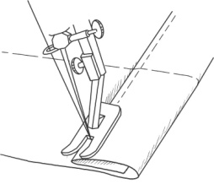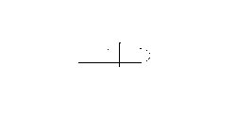

**15. Найдите на эскизе и отметьте цифрой следующие линии чертежа**

1)линия горловины спинки 2) линия горловины переда 3)линия плеча

4)линия рукава 5)боковая линия 6)линия талии 7)линия бедер

8)линия середины 9)линия низа

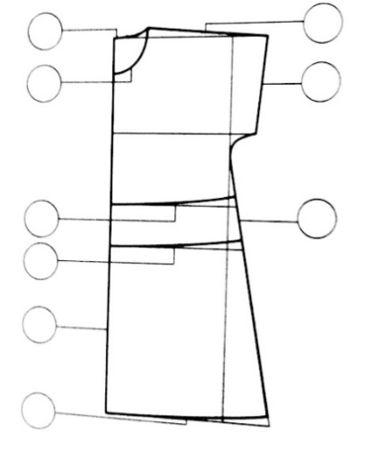

**16**.**Желобок на швейной игле служит для того, чтобы нитки при прохождении через ткань_________________**

**17. Практическое задание: выполнить «тамбурный» шов**